站点名称：官网-华为印度官方论坛/粉丝俱乐部

站点网址：https://club.hihonor.com/in/index

下拉帖子选择

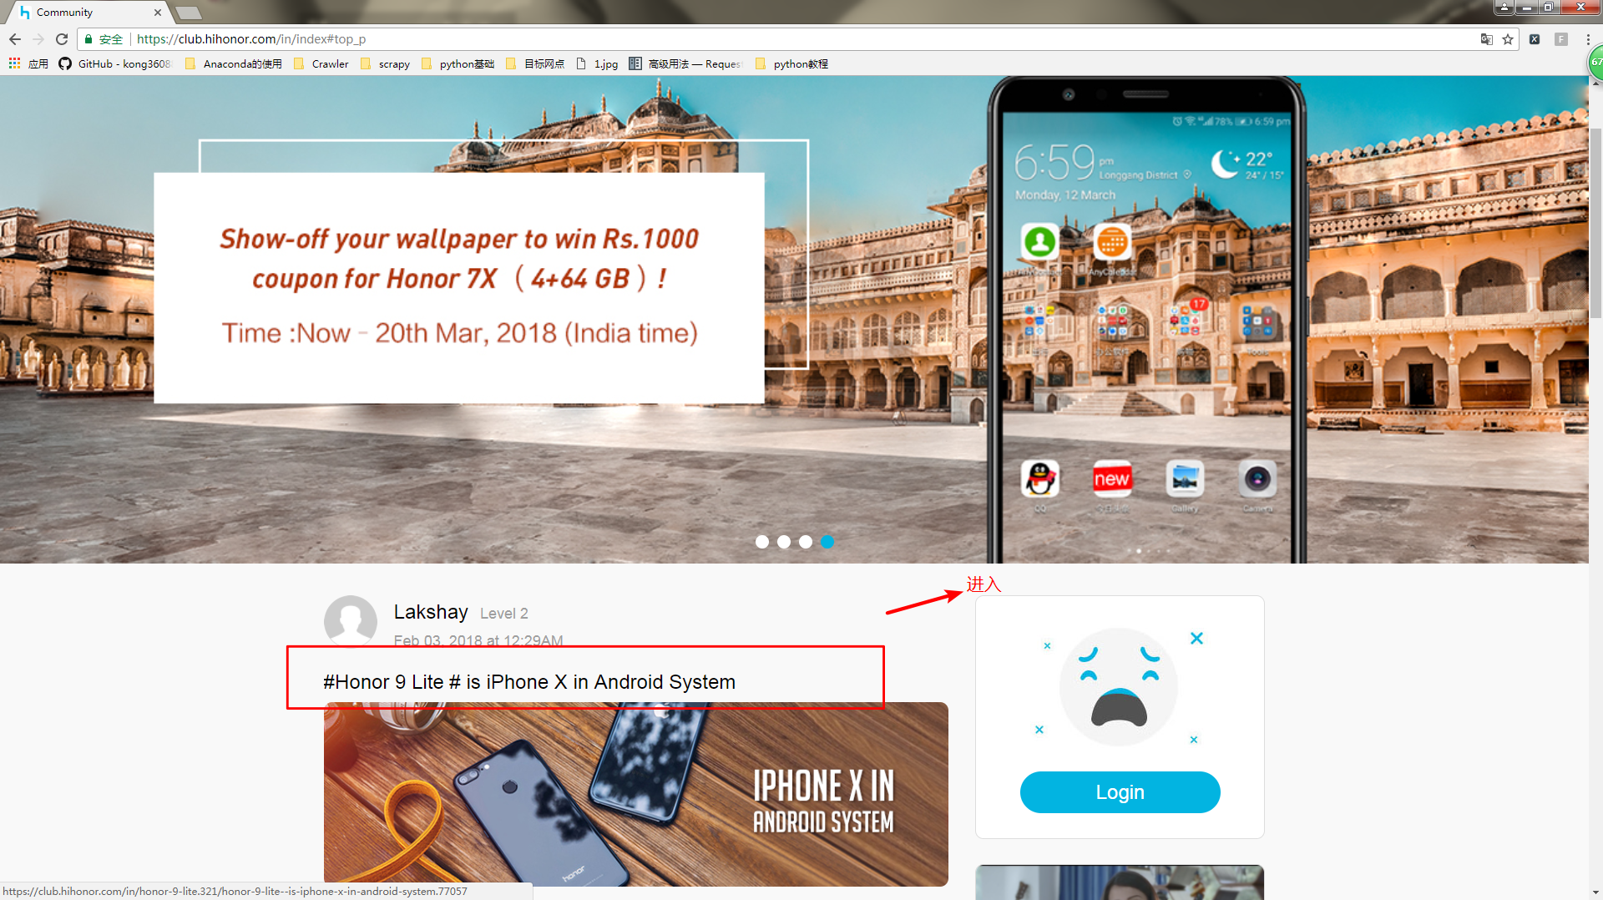

下拉至评论页面url：<https://club.hihonor.com/in/honor-9-lite.321/honor-9-lite--is-iphone-x-in-android-system.77057>，在该页面下采集各个字段及excel表格对应字段名称

